系 列 推 荐
《皮埃尔在哪里？》两册系列
Where is Pierre? 2-book series

中文书名：《皮埃尔在哪里？》
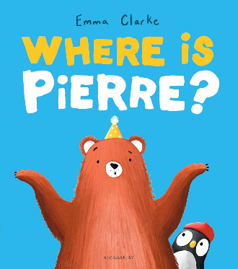
英文书名：Where is Pierre?
作 者：Emma Clarke
出 版 社：Bloomsbury
代理公司：Bloomsbury/ANA
页 数：32页
出版时间：2026年4月
代理地区：中国大陆、台湾
审读资料：电子稿
类 型：故事绘本

风格清新可爱，由极具潜力的新锐插画师绘制
充满趣味与互动感：你能在每一页找出藏起来的企鹅皮埃尔吗？
节奏欢快：一首欢快的友谊赞歌，用朗朗上口的韵律讲述，非常适合大声朗读

内容简介：

一部甜美又搞笑的绘本，关于一只失踪的企鹅。皮埃尔（Pierre）到底去哪儿了？你能找到他吗？

今天是熊熊的生日，他迫不及待地想和最好的朋友皮埃尔一起庆祝。但出了点问题！皮埃尔到底在哪里？

这本让人无法抗拒的押韵绘本，讲述了一只失踪的企鹅和一连串令人捧腹的闹剧，每一页都藏着找找看的乐趣——你能帮熊熊在生日派对开始前找到皮埃尔吗？

内页插图：
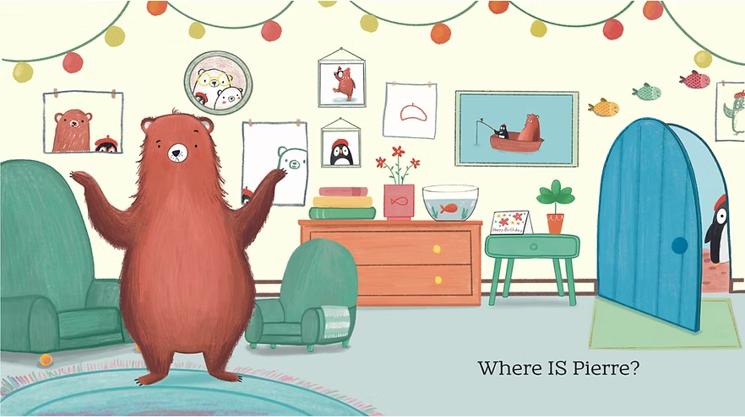
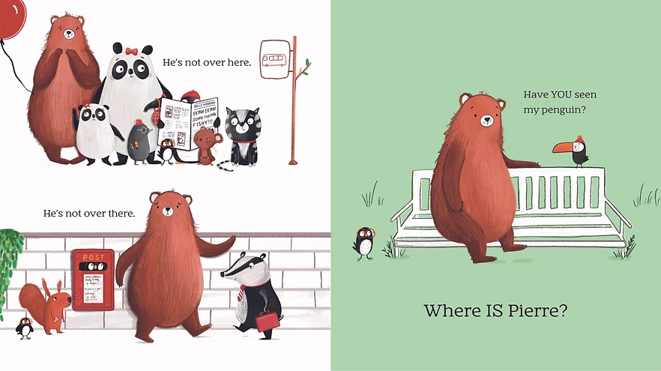

中文书名：《皮埃尔在哪？：盛大出游日》（第二册）
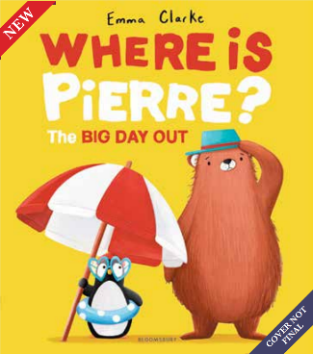
英文书名：Where is Pierre?: The Big Day Out
作 者：Emma Clarke
出 版 社：Bloomsbury
代理公司：Bloomsbury/ANA
页 数：32页
出版时间：2027年4月
代理地区：中国大陆、台湾
审读资料：电子稿
类 型：故事绘本

由新锐插画师倾情手绘打造，画面清新治愈、童趣满满
韵律轻快治愈：一曲温暖的友谊之歌，通篇采用朗朗上口的押韵句式，
节奏舒缓欢快，充分激发孩子的阅读兴趣
温情成长内核：延续轻松治愈的童趣故事，以欢乐夏日出游为背景，在趣味寻物游戏中诠释陪伴的意义、传递共情的力量，在欢声笑语中教会孩子珍视友谊，
兼具童真趣味与成长教育温度

内容简介：

这是《皮埃尔去哪儿了？》超暖心的续篇。你能在每一页跨页图里找出藏起来的企鹅吗？

阳光明媚，冰淇淋车叮铃作响，小熊迫不及待要和皮埃尔一起度过这个大日子。只是有个小问题……皮埃尔到底在哪儿？你能帮小熊在沙滩球与遮阳帽之间找到躲起来的皮埃尔吗？还有那只戴着神秘墨镜的企鹅，究竟是谁呢？

故事依旧围绕这只大家最喜欢的“失踪企鹅”展开，令人爱不释手的押韵故事里，处处都是寻物探秘的乐趣。全书采用悦耳的押韵创作，这个超级温馨的故事有着出人意料的滑稽转折，非常适合大声朗读。故事歌颂真挚的友谊，满是童趣、欢笑与暖意。

内页插图：

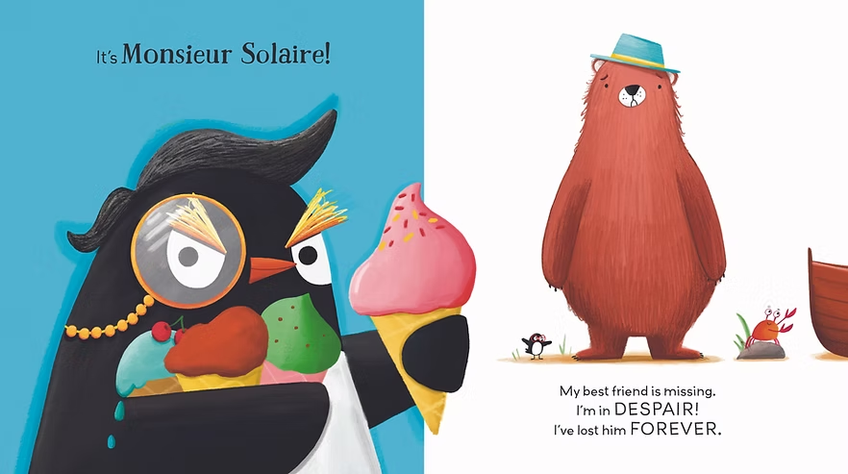
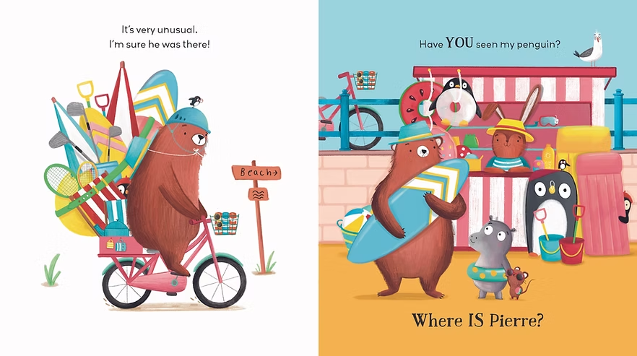

作者简介：

艾玛·克拉克（Emma Clarke）是一位居住在苏格兰西南部的儿童文学作家与插画师。她从小就热爱写作，并至今仍为自己童年时创作的第一篇故事感到骄傲。那篇故事长达11页。在疫情期间，她偶然开始创作绘本，从此便乐在其中。她曾参与多个私人委托项目的创作，其中包括为一家可重复使用的尿布公司设计循环图案，作为其“Spread a little nappiness（传递一点快乐）”活动的一部分。她在家中的工作室创作，喜欢与孩子共度时光，也常被人看到气喘吁吁地爬着本地的山，而她的狗则会回头投来怜悯的目光。

请将反馈信息发至：版权负责人
Email：Rights@nurnberg.com.cn
安德鲁·纳伯格联合国际有限公司北京代表处
北京市海淀区中关村大街甲59号中国人民大学文化大厦1705室, 邮编：100872
电话：010-82504106, 传真：010-82504200
公司网址：http://www.nurnberg.com.cn
书目下载：http://www.nurnberg.com.cn/booklist_zh/list.aspx
书讯浏览：http://www.nurnberg.com.cn/book/book.aspx
视频推荐：http://www.nurnberg.com.cn/video/video.aspx
豆瓣小站：http://site.douban.com/110577/
新浪微博：安德鲁纳伯格公司的微博_微博 (weibo.com)
微信订阅号：安德鲁纳伯格联合国际北京代表处

